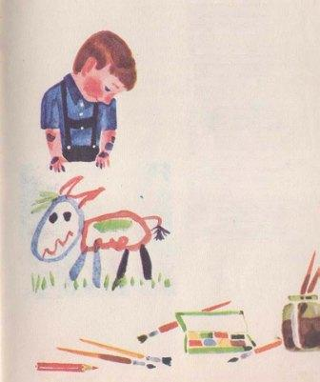Полдня рисовал яКрасавца коня,И все за рисунокХвалили меня.Сначала мне мамаСказала словечко:— Чудесная, Мишенька,Вышла овечка!Но с тем же рисункомЯ к папе пошёл,И папа сказал мне:— Отличный козёл!Потом похвалилаМалышка сестрёнка:— Ты очень хорошегоСделал котёнка!И братец мой старшийМеня похвалил —Зевнул и сказал:— Неплохой крокодил!

